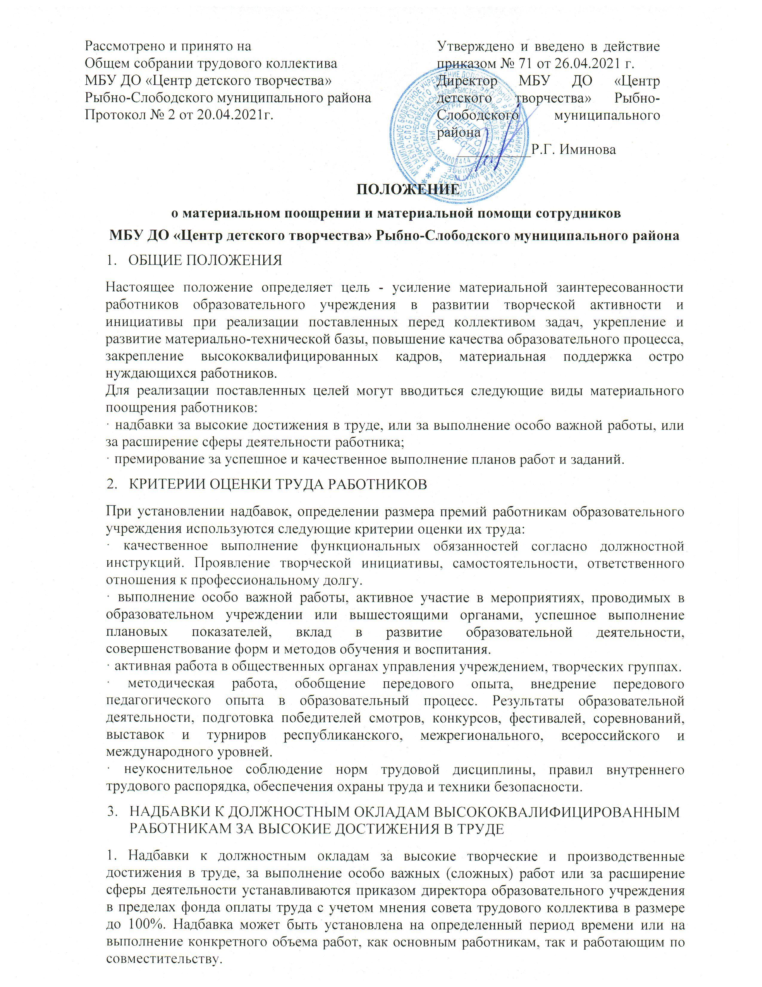2. Надбавки к должностным окладам могут устанавливаться в размере 20% из фонда заработной платы педагогам дополнительного образования за работу с детьми с ограниченными возможностями здоровья.
3. Размер надбавки отменяется или уменьшается при ухудшении качества работы, несвоевременном выполнении заданий, нарушении трудовой дисциплины и оформляется приказом директора образовательного учреждения.
4. Надбавки могут быть установлены вновь принятым на работу высококвалифицированным специалистам, соответствующим требованиям, предъявляемым к данной должности.
- ПРЕМИРОВАНИЕ ЗА УСПЕШНОЕ И КАЧЕСТВЕННОЕ ВЫПОЛНЕНИЕ ПЛАНОВ, РАБОТ И ЗАДАНИЙ
1. Премирование работников образовательного учреждения производится по итогам работы. Основанием для премирования служит: подведение итогов образовательной работы (сохранность контингента обучающихся, уровень качества образования, успехи обучающихся в социальной практике), проведение мероприятий, внедрение новых форм и методов обучения и распространение опыта своей работы, укрепление учебно-материальной базы, привлечение внебюджетных средств и спонсорской помощи, расширение сферы деятельности и др.
Премии начисляются из возможностей фонда заработной платы.
2. Премии выплачиваются работникам на основании приказа по образовательному учреждению. Размеры премии сотрудникам согласуются на собрании трудового коллектива.
4. Работники образовательного учреждения могут премироваться к юбилейным датам со дня рождения и трудовой деятельности (50-летие, 60-летие) и в связи с уходом на пенсию в случае пяти лет непрерывной работы в учреждении.
5. Руководителю учреждения могут выплачиваться премии в размере до 100% должностного оклада в пределах средств, направляемых на оплату труда:
1) за эффективную работу по повышению качества образования, создание оптимальных условий для осуществления образовательного и воспитательного процессов по итогам учебного года, (календарного года, полугодий);
2) за выполнение особо сложных и важных заданий (успешную организацию и проведение районных и республиканских мероприятий (праздников, конкурсов, фестивалей, выставок, олимпиад, круглых столов) и т.д.);
3) к праздничным датам: Дню защитников Отечества, Международному женскому дню, Дню знаний, Дню учителя и т.д.
- СОЗДАНИЕ ФОНДА ВЫПЛАТЫ МАТЕРИАЛЬНЫХ ПООЩРЕНИЙ И МАТЕРИАЛЬНОЙ ПОМОЩИ СОТРУДНИКАМ ЦЕНТРА
Денежные средства для материального поощрения и оказания материальной помощи сотрудникам центра складывается за счет фонда экономии заработной платы.

